“FELIPE NERVIOSO”

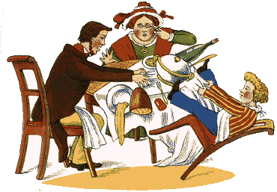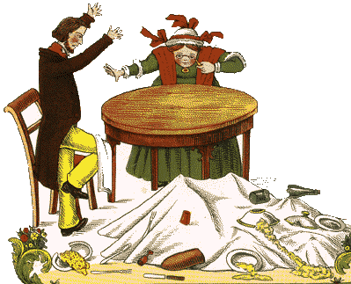

"Phil, para, deja de actuar como un gusano, la mesa no es un lugar para retorcerse". Así habla el padre a su hijo, lo dice en tono severo, no es broma. La madre frunce el ceño y mira a otro lado, sin embargo, no dice nada. Pero Phil no sigue el consejo, el hará lo que quiera a cualquier precio. Él se dobla y se tira, se mece y se ríe, aquí y allá sobre la silla, "Phil, estos retorcijones, yo no los puedo aguantar". Hoffman (1854).

